Základní vztahy k procvičení
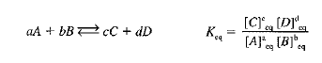
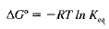

Kniha:
J. Olmsted III, G. M. Williams: Chemistry – The Molekular Science, Moshby – Year Book, Inc., 1994

